假设教学管理规定：
①一个学生可选修多门课，一门课有若干学生选修；
②一个教师可讲授多门课，一门课只有一个教师讲授；
③一个学生选修一门课，仅有一个成绩。
学生的属性有学号、学生姓名；教师的属性有教师编号，教师姓名；课程的属性有课程号、课程名。
要求：根据上述语义画出ER图，要求在图中画出实体的属性并注明联系的类型；
解答：
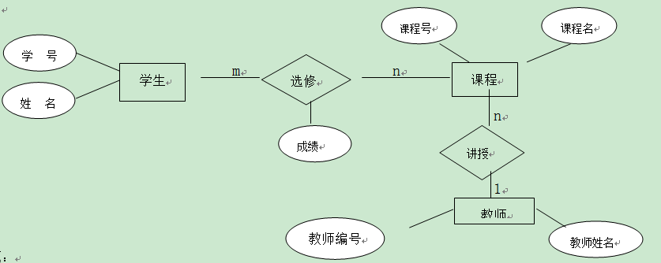

三、应用题：
设有如下所示的关系S(S#,SNAME,AGE,SEX)、C(C#,CNAME,TEACHER)和SC(S#,C#,GRADE)，试用关系代数表达式表示下列查询语句：
(1)检索“程军”老师所授课程的课程号(C#)和课程名(CNAME)。
(2)检索年龄大于21的男学生学号(S#)和姓名(SNAME)。
(3)检索至少选修“程军”老师所授全部课程的学生姓名(SNAME)。
(4)检索”李强”同学不学课程的课程号(C#)。
(5)检索至少选修两门课程的学生学号(S#)。
(6)检索全部学生都选修的课程的课程号(C#)和课程名(CNAME)。
(7)检索选修课程包含“程军”老师所授课程之一的学生学号(S#)。
(8)检索选修课程号为k1和k5的学生学号(S#)。
(9)检索选修全部课程的学生姓名(SNAME)。
(10)检索选修课程包含学号为2的学生所修课程的学生学号(S#)。
(11)检索选修课程名为“C语言”的学生学号(S#)和姓名(SNAME)。
解：本题各个查询语句对应的关系代数表达式表示如下：
(1). ∏C#,CNAME(σTEACHER=‘程军’(C))
(2). ∏S#,SNAME(σAGE>21∧SEX=”男”(C))
(3). ∏SNAME{swv [∏S#,C#（sc）÷∏C#(σTEACHER=‘程军’(C))]}
(4). ∏C#(C)- ∏C#(σSNAME=‘李强’(S) wv SC)
(5). ∏S#(σ[1]=[4]∧[2]≠[5] (SC × SC))
(6). ∏C#,CNAME(Cwv (∏S#,C#(sc)÷∏S#(S)))
(7). ∏S#(SCwv ∏C#(σTEACHER=‘程军’(C)))
(8). ∏S#,C#（sc）÷∏C#(σC#=’k1’∨ C#=’k5’(C))
(9). ∏SNAME{swv [∏S#,C#（sc）÷∏C#(C)]}
(10). ∏S#,C#（sc）÷∏C#(σS#=’2’(SC))
(11). ∏S#,SNAME{swv [∏S#(SCwv σCNAME=‘C语言’(C))]}

3、设有如下关系表R：
R(No，NAME，SEX，AGE，CLASS)
主关键字是NO
其中NO为学号，NAME为姓名，SEX为性别，AGE为年龄，CLASS为班号。
写出实现下列功能的SQL语句。
①插入一个记录(25，“李明”，“男”，21，“95031”)； 。
②插入“95031”班学号为30、姓名为“郑和”的学生记录； 。
③将学号为10的学生姓名改为“王华”； 。
④将所有“95101”班号改为“95091”； 。
⑤删除学号为20的学生记录； 。
⑥删除姓“王”的学生记录； 。
答案：
①INSERT INTO R VALUES(25，“李明”，“男”，21，“95031”)
②INSERT INTO R(NO，NAME，CLASS) VALUES(30，“郑和”，“95031”)
③UPDATE R SET NAME=“王华”WHERE NO＝10
④UPDATE R SET CLASS＝“95091”WHERE CLASS＝“95101”
⑤DELETE FROM R WHERE NO=20
⑥DELETE FROMR WHERE NAME LIKE“王％”
1、设学生课程数据库中有三个关系：
学生关系S（S#，SNAME，AGE，SEX）
学习关系SC（S#，C#，GRADE）
课程关系C（C#，CNAME）
其中S#、C#、SNAME、AGE、SEX、GRADE、CNAME分别表示学号、课程号、姓名、年龄、性别、成绩和课程名。
用SQL语句表达下列操作
（1）检索选修课程名称为“MATHS”的学生的学号与姓名
（2）检索至少学习了课程号为“C1”和“C2”的学生的学号
（3）检索年龄在18到20之间（含18和20）的女生的学号、姓名和年龄
（4）检索平均成绩超过80分的学生学号和平均成绩
（5）检索选修了全部课程的学生姓名
（6）检索选修了三门课以上的学生的姓名

答案：

（1）SELECT SNAME,AGE
FROM S,SC,C
WHERE S.S#=SC.S#
AND C.C#=SC.C#
AND CNAME=’ MATHS’
(2) SELECT S#
FROM SC
WHERE CNO=’C1’ AND S# IN( SELECT S#
FROM SC
WHERE CNO=’C2’)
(3)SELECT S#,SNAME,AGE
FROM S
WHERE AGE BETWEEN 18 AND 20
(4) SELECT S# ,AVG(GRADE) ‘平均成绩’
FROM SC
GROUP BY S#
HAVING AVG(GRADE)>80
(5) SELECT SNAME
FROM S
WHERE NOT EXISTS
(SELECT *
FROM C
WHERE NOT EXISTS
(SELECT *
FROM SC
WHERE S#=S.S# AND C#=C.C#
)
)
(6) SELECT SNAME
FROM S,SC
WHERE S.S#=SC.S#
GROUP BY SNAME
HAVING COUNT(*)>3

2、设学生-课程数据库中包括三个表：
学生表：Student （Sno，Sname，Sex，Sage，Sdept）
课程表：Course（Cno，Cname，Ccredit）
学生选课表：SC（Sno，Cno，Grade）
其中Sno、Sname、Sex、Sage、Sdept、 Cno、Cname、Ccredit 、Grade分别表示学号、姓名、性别、年龄、所在系名、课程号、课程名、学分和成绩。
试用SQL语言完成下列项操作：
（1）查询选修课程包括“1042”号学生所学的课程的学生学号
（2）创建一个计科系学生信息视图S_CS_VIEW，包括Sno学号、Sname姓名、Sex性别;
（3）通过上面第2题创建的视图修改数据，把王平的名字改为王慧平
（4）创建一选修数据库课程信息的视图，视图名称为datascore_view，包含学号、姓名、成绩。

答案：

(1) SELECT DISTINCT SNO
FROM SC SCX
WHERE NOT EXISTS
(SELECT *
FROM SC SCY
WHERE SCY.SNO = ' 1042' AND
NOT EXISTS
(SELECT *
FROM SC SCZ
WHERE SCZ.SNO=SCX.SNO AND
SCZ.CNO=SCY.CNO))；
(2) CREATE VIEW S_CS_VIEW
AS
SELECT SNO,SNAME,SEX
FROM STUDENT
WHERE Sdept=’CS’
(3)UPDATE S_CS_VIEW
SET SNAME=’ 王慧平’
WHERE SNAME=’ 王平’
(4) CREATE VIEW datascore_view
AS
SELECT SNO 学号、SNAME 姓名、GRADE 成绩
FROM STUDENT,SC,COURSE
WHERE STUDENT.SNO=SC.SNO
AND COURSE.CNO=SC.CNO
AND CNAME=’ 数据库’

三、设计题
在学生课程管理数据库中创建一触发器，当向学生选课表插入记录时，检查该记录的学号在学生表中是否存在，检查该记录的课程号在课程表中是否存在，及选课成绩是否在0到100范围，若有一项为否，则不允许插入。
答案：
create trigger stu_ins_tri
on sc
for insert
as
begin
declare @s# char(6),@c# char(5),@grade int
select @s#=sno,@c#=cno,@grade=score
from inserted
if (@s# not in(select sno from student)) or (@c# not in (select cno from course) )or (@grade not between 0 and 100)
rollback transaction
else
print '成功插入'
end

四、综合练习
1、已知学生关系模式
S(Sno，Sname，SD，Sdname，Course，Grade)
其中：Sno学号、Sname姓名、SD系名、Sdname系主任名、Course课程、Grade成绩。
(1)写出关系模式S的基本函数依赖和主码。
(2)原关系模式S为几范式？为什么？分解成高一级范式，并说明为什么?
(3)将关系模式分解成3NF，并说明为什么?
(1)写出关系模式S的基本函数依赖和主码。
答: 关系模式S的基本函数依赖如下：
Sno→Sname，SD→Sdname，Sno→SD，(Sno，Course) →Grade
关系模式S的码为：（Sno，Course）。
(2)原关系模式S为几范式？为什么？分解成高一级范式，并说明为什么?
答: 原关系模式S是属于1NF的，码为(Sno，Course)，非主属性中的成绩完全依赖于码，而其它非主属性对码的函数依赖为部分函数依赖，所以不属于2NF。
消除非主属性对码的函数依赖为部分函数依赖，将关系模式分解成2NF如下：
S1(Sno，Sname，SD，Sdname)
S2(Sno，Course，Grade)
(3)将关系模式分解成3NF，并说明为什么?
答: 将上述关系模式分解成3NF如下：
关系模式S1中存在Sno→SD，SD→Sdname，即非主属性Sdname传递依赖于Sno，所以S1不是3NF。进一步分解如下：
S11(Sno，Sname,SD) S12(SD，Sdname)
分解后的关系模式S11、S12满足3NF。
对关系模式S2不存在非主属性对码的传递依赖，故属于3NF。所以，原模式S(Sno，Sname，SD，Sdname，Course，Grade)按如下分解满足3NF。
S11(Sno，Sname，SD)
S12(SD，Sdname)
S2(Sno，Course，Grade)
2、设有如下关系R
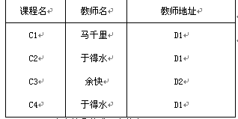
(1)它为第几范式? 为什么?
(2)是否存在删除操作异常?若存在，则说明是在什么情况下发生的?
(3)将它分解为高一级范式，分解后的关系是如何解决分解前可能存在的删除操作异常问题?
(1)解:它是2NF。 因为R的候选关键字为“课程名”。 依赖关系: 课程名→教师名，教师名 → 课程名，教师名→教师地址，所以 课程名→教师地址。即存在非主属性“教师地址”对候选关键字课程名的传递函数，因此R不是3NF。但：因为不存在非主属性对候选关键字的部分函数依赖，所以R是2NF。
(2)解: 存在。当删除某门课程时会删除不该删除的教师的有关信息。
(3)解: 分解为高一级范式如图所示。
R1如下: R2如下:
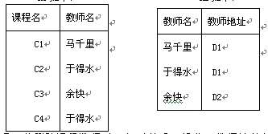
分解后，若删除课程数据时，仅对关系R1操作，教师地址信息在关系R2中仍然保留，不会丢失教师方面的信息。
3、设某商业集团数据库中有一关系模式R如下：
R （商店编号，商品编号，数量，部门编号，负责人）
如果规定：（1） 每个商店的每种商品只在一个部门销售；（2） 每个商店的每个部门只有一个负责人；（3） 每个商店的每种商品只有一个库存数量。
试回答下列问题：（1） 根据上述规定，写出关系模式R的基本函数依赖；
答: 关系模式S的基本函数依赖如下： (商店编号，商品编号) →部门编号，（商店编号，部门编号）→负责人，(商店编号，商品编号) →数量
（2） 找出关系模式R的候选码；答:关系模式R的码为：（商店编号，商品编号, 部门编号）。
（3） 试问关系模式R最高已经达到第几范式？为什么？答: 原关系模式R是属于1NF的，码为（商店编号，商品编号, 部门编号），非主属性对码的函数依赖全为部分函数依赖，所以不属于2NF。
消除非主属性对码的函数依赖为部分函数依赖，将关系模式分解成2NF如下：
R1(商店编号，商品编号, 部门编号, 数量)
R2(商店编号，部门编号, 负责人)
（4） 如果R不属于3NF，请将R分解成3NF模式集。
答：将R分解为
R1(商店编号，商品编号, 部门编号, 数量)
R2(商店编号，部门编号, 负责人)
分解后的R不存在传递的函数依赖，所以分解后的R已经是第3NF

三、应用题
设有如下实体：学生：学号、单位、姓名、性别、年龄、选修课程名 课程：编号、课程名、开课单位、任课教师号 教师：教师号、姓名、性别、职称、讲授课程编号 单位：单位名称、电话、教师号、教师名
上述实体中存在如下联系：
（1）．一个学生可选修多门课程，一门课程可为多个学生选修；（2）．一个教师可讲授多门课程，一门课程可为多个教师讲授；（3）．一个单位可有多个教师，一个教师只能属于一个单位。
试完成如下工作：（1）．分别设计学生选课和教师任课两个局部信息的结构E-R图。（2）．将上述设计完成的E-R图合并成一个全局E-R图。（3）．将该全局E-R图转换为等价的关系模型表示的数据库逻辑结构。
解：（1）．学生选课、教师任课局部E-R图如下所示。
学生选课局部E-R图

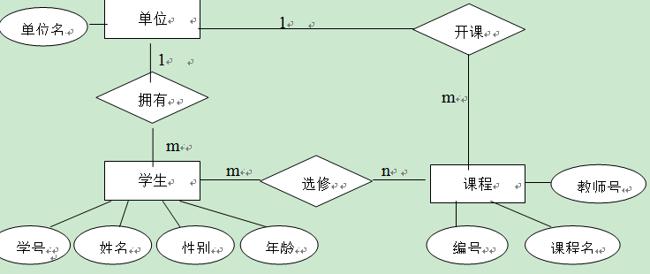
教师授课局部E-R图

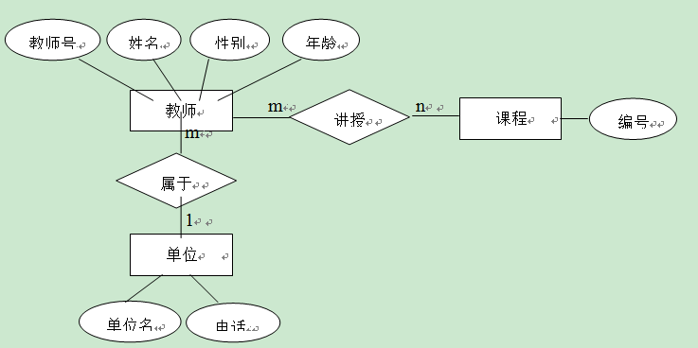
（2）．合并后的全局E-R图如下所示。
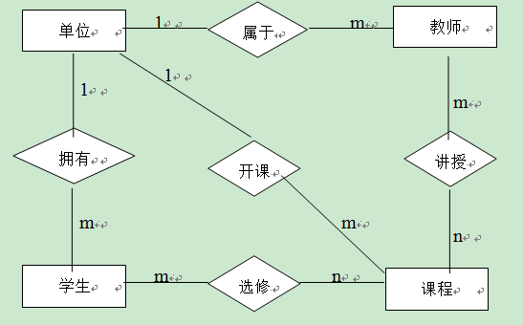
全局E-R图

为避免图形复杂，下面给出各实体属性：
单位：单位名、电话
学生：学号、姓名、性别、年龄
教师：教师号、姓名、性别、职称
课程：编号、课程号
（3）．该全局E-R图转换为等价的关系模型表示的数据库逻辑结构如下：
单位（单位名，电话）
教师（教师号，姓名，性别，职称，单位名）
课程（课程编号，课程名，单位名）
学生（学号，姓名，性别，年龄，单位名）
讲授（教师号，课程编号）
选修（学号，课程编号）
四、简答题
数据库设计一般分为哪几个阶段，每个阶段的主要任务是什么？
解答：（1）数据库设计分为6个阶段：需求分析、概念结构设计、逻辑结构设计、物理结构设计、数据库实施、数据库运行和维护。
（2）各阶段任务如下：①需求分析：准确了解与分析用户需求（包括数据与处理）。②概念结构设计：通过对用户需求进行综合、归纳与抽象，形成一个独立于具体 DBMS 的概念模型。③逻辑结构设计：将概念结构转换为某个 DBMS 所支持的数据模型，并对其进行优化。④数据库物理设计：为逻辑数据模型选取一个最适合应用环境的物理结构（包括存储结构和存取方法）。⑤数据库实施：设计人员运用 DBMS 提供的数据语言、工具及宿主语言，根据逻辑设计和物理设计的结果建立数据库，编制与调试应用程序，组织数据入库，并进行试运行。 ⑥数据库运行和维护：在数据库系统运行过程中对其进行评价、调整与修改。

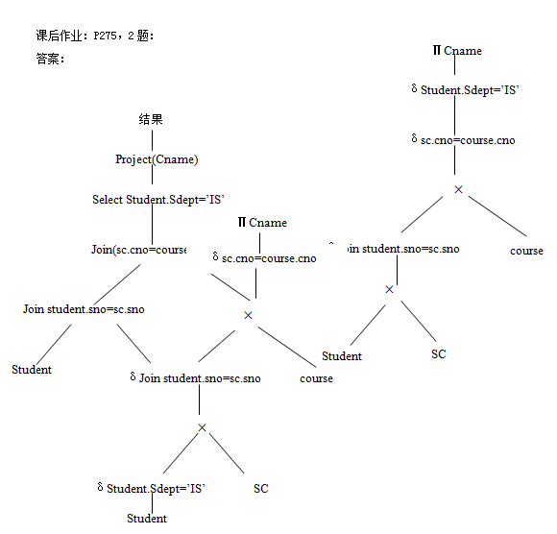
设计题
1、今有两个关系模式：
职工（职工号，姓名，年龄，职务，工资，部门号）Person(pno, pname, page, ptitle, psal, dno)部门 （部门号，名称，经理名，地址，电话号）Depart(dno, dname, dmanager, daddress, dtel)请用SQL的GRANT和REVOKE语句(加上视图机制)完成以下授权定义或存取控制功能：
(1)用户yong对两个表有INSERT 和DELETE权力。
GRANT INSERT,DELETE ON Person,Depart
TO yong
(2)用户liu对职工表有SELECT权力，对工资字段具有更新权力。
GRANT SELECT,UPDATE(psal) ON Person
TO liu
(3)用户zhang具有修改这两个表的结构的权力。
GRANT ALTER TABLE ON Person,Depart
TO zhang;
(4)用户yang具有从每个部门职工中SELECT最高工资、最低工资、平均工资的权力，他不能查看每个人的工资，并具有给其他用户授权的权力。
CREATE VIEW psal AS
SELECT Depart.dname,MAX(psal),MIN(psal),AVG(psal)
FROM Person,Depart
WHERE Person.dno=Depart.dno
GROUP BY Person.dno
GRANT SELECT ON psal
TO yang with grant option ;
(5)撤销各用户yang所授予的权力
REVOKE ALL PRIVILIGES ON Person,Depart FROM YANG;
• 2、假设有下面两个关系模式：职工（职工号，姓名，年龄，职务，工资，部门
号），其中职工号为主码；部门（部门号，名称，经理名，电话），其中部门号
为主码。用SQL语言定义这两个关系模式，要求在模式中完成以下完整性约束条
件的定义：定义每个模式的主码；定义参照完整性；定义职工年龄不得超过60岁。
答
CREATE TABLE DEPT
(Deptno NUMBER(2),
Deptname VARCHAR(10),
Manager VARCHAR(10),
PhoneNumber Char(12)
CONSTRAINT PK_SC RIMARY KEY(Deptno));
CREATE TABLE EMP
(Empno NUMBER(4),
Ename VARCHAR(10),
Age NUMBER(2),
CONSTRAINT C1 CHECK ( Aage<=60),
Job VARCHAR(9),
Sal NUMBER(7,2),
Deptno NUMBER(2),
CONSTRAINT FK_DEPTNO
FOREIGN KEY(Deptno)
REFFERENCES DEPT(Deptno));
• 3、设某商业集团关于商店销售商品的数据库中有三个基本表：
• 商店SHOP（S#，SNAME，AREA，MGR_NAME）其属性是商店编号，商店名称，区域名，经理姓名。
销售SALE（S#，G#， QUANTITY）其属性是商店编号，商品编号，销售数量。
商品GOODS（G#，GNAME，PRICE）
• 其属性是商品编号，商品名称，单价。
• （1）试写出下列查询的关系代数表达式、元组表达式和关系逻辑规则：检索销售“冰箱”的商店的编号和商店名称。
解：关系代数表达式：π_{S#，SNAME}（σ_{GNAME='冰箱'}（SHOP⋈SALE⋈GOODS））
元组表达式：{ t | (∃u) (∃v) (∃w) (SHOP (u)∧SALE (v)∧GOODS (w)
∧u[1]=v[1]∧v[2]=w[1]∧w[2]= '冰箱'∧t[1]=u[1]∧t[2]=u[2])}
关系逻辑规则：W(u₁,u₂)←SHOP(u₁,u₂,u₃,u₄)∧SALE(u₁,v₂,v₃)∧GOODS(v₂, '冰箱',w₃)

• （2）试写出上面第(1)问的SELECT语句表达形式。
解：SELECT语句如下：
SELECT A.S#，SNAME
FROM SHOP A，SALE B，GOODS C
WHERE A.S#=B.S# AND B.G#=C.G# AND GNAME='冰箱'；

• （3）试写出下列操作的SQL语句：从SALE表中，把“开开商店”中销售单价高于1000元的商品的销售元组全部删除。
解：DELETE FROM SALE
WHERE S# IN（SELECT S#
FROM SHOP
WHERE SNAME='开开商店'）
AND G# IN（SELECT G#
FROM GOODS
WHERE PRICE>1000）；
• （4）写一个断言，要求区域名为“EAST”的商店里销售商品的单价不能低于100元。
解：CREATE ASSERTION ASSE8 CHECK
（100<=ALL（SELECT PRICE
FROM SHOP A，SALE B，GOODS C
WHERE A.S#=B.S# AND B.G#=C.G# AND AREA='EAST'））；
或 CREATE ASSERTION ASSE8 CHECK
（NOT EXISTS（SELECT *
FROM SHOP A，SALE B，GOODS C
WHERE A.S#=B.S# AND B.G#=C.G#
AND AREA='EAST' AND PRICE<100））；
• （5）试写出下列操作的SQL语句：
• 统计区域名为“EAST”的所有商店销售的每一种商品的总数量和总价值。
• 要求显示（G#，GNAME，SUM_QUANTITY，SUM_VALUE），其属性为商品编号、商品名称、销售数量、销售价值。
解：SELECT C.G#，GNAME，SUM（QUANTITY）AS SUM_QUANTITY，
PRICE*SUM（QUANTITY）AS SUM_VALUE
FROM SHOP A，SALE B，GOODS C
WHERE A.S#=B.S# AND B.G#=C.G# AND AREA='EAST'
GROUP BY C.G#，GNAME；
（注：SELECT子句中的属性C.G#，GNAME应在分组子句中出现）
4、今有一个层次数据库实例，试用子女一兄弟链接法和层次序列链接法画出它的存储结构示意图。
